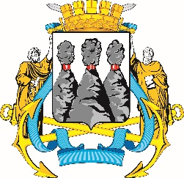
ГОРОДСКАЯ ДУМА
ПЕТРОПАВЛОВСК-КАМЧАТСКОГО ГОРОДСКОГО ОКРУГА

РЕШЕНИЕ

от 26.06.2019 № 454-р
21-я сессия
г.Петропавловск-Камчатский

О принятии решения о внесении изменения в Устав Петропавловск-Камчатского городского округа

Рассмотрев проект решения о внесении изменения в Устав Петропавловск-Камчатского городского округа, внесенный председателем Городской Думы Петропавловск-Камчатского городского округа Монаховой Г.В., в соответствии со статьей 28 Федерального закона от 06.10.2003 № 131-ФЗ «Об общих принципах организации местного самоуправления в Российской Федерации», статьей 28 Устава Петропавловск-Камчатского городского округа Городская Дума Петропавловск-Камчатского городского округа

РЕШИЛА:

1. Принять Решение о внесении изменения в Устав Петропавловск-Камчатского городского округа.
2. Направить принятое Решение Главе Петропавловск-Камчатского городского округа для подписания и представления на государственную регистрацию в Управление Министерства юстиции Российской Федерации по Камчатскому краю в установленном федеральным законодательством порядке.
3. Главе Петропавловск-Камчатского городского округа после государственной регистрации направить принятое Решение в газету «Град Петра и Павла» для опубликования.

Председатель Городской Думы
Петропавловск-Камчатского
городского округа Г.В. Монахова

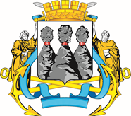
ГОРОДСКАЯ ДУМА
ПЕТРОПАВЛОВСК-КАМЧАТСКОГО ГОРОДСКОГО ОКРУГА

РЕШЕНИЕ

от 26.06.2019 № 180-нд

О внесении изменения в Устав Петропавловск-Камчатского
городского округа

Принято Городской Думой Петропавловск-Камчатского городского округа
(решение от 26.06.2019 № 454-р)

Пункт 43 части 1 статьи 11 изложить в следующей редакции:
«43) организация в соответствии с Федеральным законом от 24.07.2007
№ 221-ФЗ «О кадастровой деятельности» выполнения комплексных кадастровых работ и утверждение карты-плана территории;».
Глава  Петропавловск-Камчатского  городского округа |  | В.Ю. Иваненко

